反射向量的计算

我们知道，在2d空间中，任意给定一个向量V=(x,y)，我们可以求出它关于x轴和y轴对称的向量，分别为(x,-y)和(-x,y)。容易看出它们实际上是(x,y)反演自身的某个分量而得到的。如图：

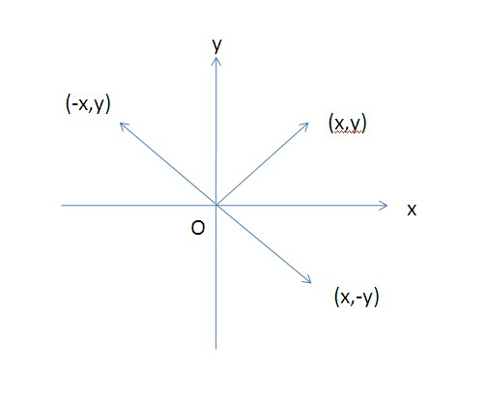

如果情况稍微复杂一点，给定另一个任意向量Vm=(xm,ym)，求(x,y)关于(xm,ym)对称向量V’=(x’,y’)。

那么由上面的结论我们可以知道V’实际上是(x,y)反演同Vm垂直的分量而得到的结果:

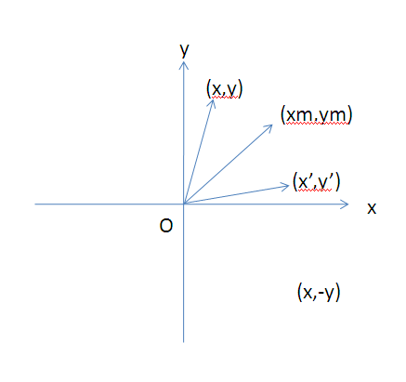

因此我们需要分别求出V相对于Vm的垂直分量和平行分量（假设V,Vm都为单位向量）：

V⊥m= (V·Vm) Vm =(x\*xm+y\*ym) \*Vm=[x(xm) 2+y·xm·ym, y(ym) 2+x·xm·ym] ;

此为V垂直与Vm的分量;

V//m=V- V⊥m=[x-x(xm) 2-y·xm·ym, y-y(ym) 2-x·xm·ym];

此为V平行与Vm的分量。

翻转V⊥m，我们得到：

-V⊥m=[-x(xm) 2-y·xm·ym,- y(ym) 2-x·xm·ym] ;

把这个结果与V//m相加即得：V’=[x-2x(xm) 2-2y·xm·ym, y-2y(ym) 2-2x·xm·ym];

对于3维的情况，同理有

V⊥m=

[

x(xm) 2+y·xm·ym+ z·xm·zm,

y(ym) 2+x·xm·ym+ z·ym·zm,

x·xm·zm+y·ym·zm+z(zm)2

] ;

V’=

[

x-2x(xm) 2-2y·xm·ym-2 z·xm·zm,

y-2y(ym) 2-2x·xm·ym-2 z·ym·zm,

z- 2x·xm·zm-2y·ym·zm-2z(zm)2

];